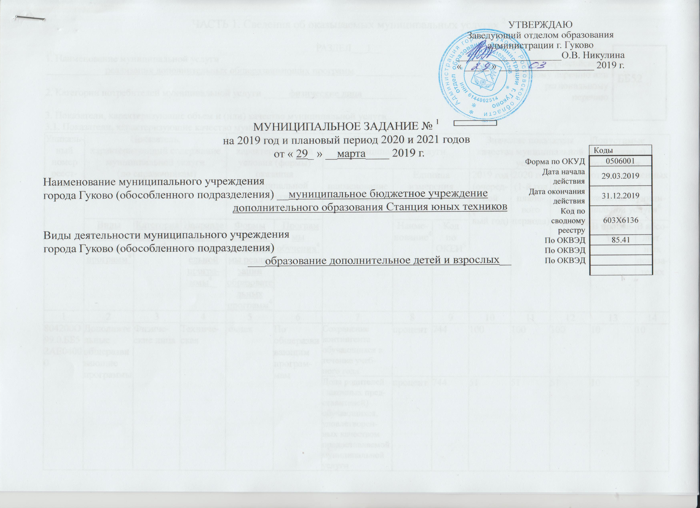

ЧАСТЬ 1. Сведения об оказываемых муниципальных услугах ²
Код  по общероссийскому базовому перечню или региональному  перечню | ББ52

РАЗДЕЛ___1__

1. Наименование муниципальной услуги
____________реализация дополнительных общеразвивающих программ _____________

2. Категории потребителей муниципальной услуги _____физические лица_________

3. Показатели, характеризующие объем и (или) качество муниципальной услуги

3.1. Показатели, характеризующие качество муниципальной услуги ³
Уникаль-ный номер реестровой записи | Показатель,  характеризующий содержание муниципальной услуги  (по справочникам) |  |  | Показатель, характеризующий условия (формы) оказания муниципальной услуги  (по справочникам) |  | Показатель качества  муниципальной услуги |  |  | Значение показателя качества муниципальной услуги |  |  | Допустимые (возможные) отклонения  от установленных  показателей  качества муници-пальной услуги⁶
 |  |  |  |  |  | наименование  показателя⁴ | Единица измерения |  | 2019 год (очеред-ной финансо-вый год) | 2020 год (1-й год плано-вого периода) | 2021год  (2-й год плано-  вого периода)
 | Виды образовательных программ⁴ | Категория потребителей⁴ | Направленность образовательной програ-ммы⁴_ | Формы образова-ния и фор-мы реали-зации образовательных программ⁴ | _Программы обучения⁴ |  | Наиме-нование⁴ | Код  по ОКЕИ⁵ |  |  |  | В процен-  тах | В абсо-лют-ных показа-телях
1 | 2 | 3 | 4 | 5 | 6 | 7 | 8 | 9 | 10 | 11 | 12 | 13 | 14
804200О99.0.ББ52АЕ04000 | Дополнительные общеразвивающие программы | Физиче-ские лица | Техниче-ская | очная | По общеразвивающим програм-мам | Сохранение контингента обучающихся в течение учеб-ного года | процент | 744 | 100 | 100 | 100 | 10 | 10
 |  |  |  |  |  | Доля родителей (законных пред-ставителей) обучающихся, удовлетворен-ных качеством предоставляемой муниципальной услуги | процент | 744 | 51 | 51 | 51 | 10 | 5
3.2. Показатели, характеризующие объем муниципальной услуги

Уникаль-ный  номер  реестро-вой  записи | Показатель,  характеризующий содержание муниципальной услуги  (по справочникам) |  |  | Показатель, характеризую-щий условия (формы) оказания муниципальной услуги  (по справоч-никам) |  | Показатель объема муниципальной услуги |  |  | Значение показателя объема муниципальной услуги |  |  | Размер платы  (цена, тариф)⁷ |  |  | Допустимые (возможные) отклонения от установленных показателей объема муниципальной услуги⁶
 |  |  |  |  |  | наименование  показателя⁴ | Единица измерения |  | 2019 год (оче-ред-ной финан-совый год) | 2020 год  (1-й год плано-вого периода) | 2021год (2-й год плано-  вого периода) | 2019 год (очеред-ной финан-совый год) | 2020год (1-й год плано-  вого  периода) | 2021 год  (2-й год плано-вого периода)
 | Виды образовательных программ⁴ | Катего-рия потребителей4 | Направленно-сть образователь-ной програ-ммы⁴ | Формы образования и формы реали-зации образователь-ных прог-рамм⁴ | Программы обучения⁴ |  | Наиме-нова-ние⁴ | Код  по ОКЕИ⁵ |  |  |  |  |  |  | В про-цен-  тах | В абсо-лютных показа-телях
1 | 2 | 3 | 4 | 5 | 6 | 7 | 8 | 9 | 10 | 11 | 12 | 13 | 14 | 15 | 16 | 17
804200О99.0.ББ52АЕ04000 | Дополнительные общеразвиваю-щие программы | Физиче-ские лица | Техниче-ская | очная | По общеразвивающим программам | Количество человеко- часов | Человеко- час | 539 | 93744 | 93744 | 93744 | 0 | 0 | 0 | 10 | 9374

4. Нормативные правовые акты, устанавливающие размер платы (цену, тариф) либо порядок ее (его) установления

Нормативный правовой акт
Вид | Принявший орган | Дата | Номер | Наименование
1 | 2 | 3 | 4 | 5

5. Порядок оказания муниципальной услуги
5.1. Нормативные правовые акты, регулирующие порядок оказания муниципальной услуги
Федеральный закон от 06.10.2003 № 131-ФЗ "Об общих принципах организации местного самоуправления в Российской Федерации"; Федеральный закон от 29.12.2012 № 273-ФЗ "Об образовании в Российской Федерации";
Федеральный закон от 60.10.1999 №184-ФЗ «Об общих принципах организации законодательных (представительных) и исполнительных органов государственной власти субъектов Российской Федерации»;
Приказ Министерства просвещения Российской Федерации от 9 ноября 2018г. №196 «Об утверждении порядка организации и осуществления образовательной деятельности по дополнительным общеобразовательным программам».
Областной закон от 26.12.2018г. №834-ЗС «О межбюджетных отношениях органов государственной власти и органов местного самоуправления Ростовской области».
5.2. Порядок информирования потенциальных потребителей муниципальной услуги

Способ информирования | Состав размещаемой информации | Частота обновления информации
1 | 2 | 3
1.Сайт образовательных организаций в сети Интернет | Режим работы, справочные телефоны, должности, ФИО специалистов, перечень услуг, порядок подачи жалоб и предложений | По мере изменения данных
2. На информационном стенде образовательного учреждения | Режим работы, справочные телефоны, должности, ФИО специалистов, перечень услуг, порядок подачи жалоб и предложений | По мере изменения данных
3.Публикации в СМИ | Объявления о мероприятиях, информация об итогах мероприятий | По решению руководителя образовательного учреждения

ЧАСТЬ 2. Сведения о выполняемых работах ⁸

РАЗДЕЛ ___

Код по

региональному перечню

1. Наименование работы ___Образование дополнительное детей и взрослых________________________________

2. Категории потребителей работы __Физические лица________________________________________________________
3. Показатели, характеризующие объем и (или) качество работы
3.1. Показатели, характеризующие качество работы ³

Уникаль-ный номер реестро-вой записи | Показатель, характеризующий содержание работы  (по справочникам) |  |  | Показатель, характеризующий условия (формы) выполнения работы (по справочникам) |  | Показатель качества работы |  |  | Значение показателя  качества работы |  |  | Допустимые (возможные) отклонения от установленных показателей качества работы⁶
 |  |  |  |  |  | ________  (наиме-нова-  ние  показа-теля)⁴ | Единица измерения |  | 20__ год (очеред-ной финансо-вый год) | 20__ год  (1-й год плано-вого периода) | 20__ год  (2-й год планового периода)
 | __________  (наимено-вание показателя)⁴ | ________  (наимено-вание  показателя)⁴ | _________  (наимено-вание  показателя)⁴ | _________  (наимено-вание  показателя)⁴ | _________  (наимено-вание  показателя)⁴ |  | Наиме-но-вание⁴ | Код  по ОКЕИ⁵ |  |  |  | В про-цен-  тах | В абсо-лютных показа-телях
1 | 2 | 3 | 4 | 5 | 6 | 7 | 8 | 9 | 10 | 11 | 12 | 13 | 14

3.1. Показатели, характеризующие качество работы ³

Уникаль-ный номер реестро-вой записи | Показатель, характеризующий содержание работы  (по справочникам) |  |  | Показатель, характеризующий условия (формы) выполнения работы (по справочникам) |  | Показатель качества работы |  |  | Значение показателя  качества работы |  |  | Допустимые (возможные) отклонения от установленных показателей качества работы⁶
 |  |  |  |  |  | ________  (наиме-нова-  ние  показа-теля)⁴ | Единица измерения |  | 20__ год (очеред-ной финансо-вый год) | 20__ год  (1-й год плано-вого периода) | 20__ год  (2-й год планового периода)
 | __________  (наимено-вание показателя)⁴ | ________  (наимено-вание  показателя)⁴ | _________  (наимено-вание  показателя)⁴ | _________  (наимено-вание  показателя)⁴ | _________  (наимено-вание  показателя)⁴ |  | Наиме-но-вание⁴ | Код  по ОКЕИ⁵ |  |  |  | В про-цен-  тах | В абсо-лютных показа-телях
1 | 2 | 3 | 4 | 5 | 6 | 7 | 8 | 9 | 10 | 11 | 12 | 13 | 14

3.2. Показатели, характеризующие объем работы

Уникаль-ный номер реестро-вой записи | Показатель,  характеризующий содержание  работы (по справочникам) |  |  | Показатель, характеризующий условия (формы) выполнения работы (по справочникам) |  | Показатель объема работы |  |  |  | Значение показателя  объема работы |  |  | Размер платы  (цена, тариф)⁷ |  |  | Допустимые (возможные) отклонения от установ-ленных показателей объема работы⁶
 |  |  |  |  |  | _______  (наиме-но-  вание  показа-  теля)⁴ | Единица  измерения |  | Описа-ние работы | 20__ год (очеред-ной финан-совый год) | 20__ год  (1-й год плано-  вого периода) | 20__ год  (2-й год плано-  вого периода) | 20__ год (очере-дной финан-  совый год) | 20__ год  (1-й год плано-  вого периода) | 20__ год  (2-й год плано-  вого периода)
 | _____________  (наиме-  нова-  ние  показа-  теля)⁴ | __________  (наиме-  нова  ние  пока-за-  теля)⁴ | __________  (наиме-  нова-  ние  пока-за-  теля)⁴ | ______  (наиме-  нова-  ние  показа-  теля)⁴ | _______  (наиме-нование  показа-теля)⁴ |  | Наиме-нова-ние⁴ | Код  по ОКЕИ⁵ |  |  |  |  |  |  |  | В про-цен-  тах | В абсо-лют-ных пока-зате-лях
1 | 2 | 3 | 4 | 5 | 6 | 7 | 8 | 9 | 10 | 11 | 12 | 13 | 14 | 15 | 16 | 17 | 18

ЧАСТЬ 3. Прочие сведения о муниципального задании ⁹

1. Основания (условия и порядок) для досрочного прекращения выполнения муниципального задания
1.1 ликвидация учреждения;
1.2 реорганизация учреждения;
1.3 исключение муниципальной услуги из ведомственного перечня муниципальных услуг;
1.4 иные, предусмотренные правовыми актами случаи, ведущие за собой невозможность оказания муниципальной услуги, не устранимую в краткосрочной перспективе.

2. Иная информация, необходимая для выполнения (контроля за выполнением) муниципального задания _______________нет_____________________________________________________________________________________

3. Порядок контроля за выполнением муниципального задания
Формы контроля | Периодичность | Исполнительные органы местного самоуправления,  осуществляющие контроль за выполнением муниципального задания
1 | 2 | 3
1. Контроль фактического объема услуг, оказанных муниципальными учреждениями, плановым значениям муниципального задания | согласно плану проверок | Отдел образования администрации г. Гуково
2. Контроль соблюдения муниципальными учреждениями процедур оказания муниципальных услуг | по мере необходимости | Отдел образования администрации г. Гуково
3. Плановые контрольные мероприятия | согласно плану проверок | Отдел образования администрации г. Гуково
4. Внеплановые контрольные мероприятия | в случае поступления жалоб потребителей услуг | Отдел образования администрации г. Гуково

4. Требования к отчетности о выполнении муниципального задания в соответствии с приказом отдела образования администрации г. Гуково от 29.03.2019 №100_________________________________________________

4.1. Периодичность представления отчетов о выполнении муниципального задания согласно приказа отдела образования администрации г. Гуково от 23.03.2019г. №100, за период с 01.01.2019- 30.03.2019в период с 15-25 апреля 2019 года, за период 01.07.2019- 30.09.2019 в период с 15-25 октября 2019 года. Годовой до 15.01.2020года.

4.2. Сроки представления отчетов о выполнении муниципального задания

4.2.1. Сроки представления предварительного отчета о выполнении муниципального задания _______________________

4.3. Иные требования к отчетности о выполнении муниципального задания размещаются в установленном порядке на официальном сайте в информационно-телекоммуникационной сети «Интернет» по размещению информации о государственных и муниципальных учреждениях (bus.gov.ru, sutgukovo.ucoz.ru), а также на официальных сайтах в информационно-телекоммуникационной сети «Интернет» главных распорядителей средств местного бюджета (obrazovanie-guk.3dn.ru/ )

5. Иные показатели, связанные с выполнением муниципального задания¹⁰ __________________нет__________________
¹ Номер муниципального задания присваивается в информационной системе «Единая автоматизированная система управления общественными финансами в Ростовской области» или в случае формирования муниципального задания
на бумажном носителе – присваивается последовательно в соответствии со сквозной нумерацией.
² Формируется при установлении муниципального задания на оказание муниципальной(ых) услуги (услуг)
и содержит требования к оказанию муниципальной(ых) услуги (услуг) раздельно по каждой из муниципальных услуг
с указанием порядкового номера раздела.
³ Заполняется при установлении показателей, характеризующих качество муниципальной услуги, в общероссийских базовых (отраслевых) перечнях или региональном перечне, а при их отсутствии или в дополнение к ним – в соответствии с показателями, характеризующими качество, установленными при необходимости органом, осуществляющим функции и полномочия учредителя муниципальных бюджетных или автономных учреждений, главным распорядителем средств местного бюджета, в ведении которого находятся муниципальные казенные учреждения, и единицы их измерения.
⁴ Заполняется в соответствии с общероссийскими базовыми (отраслевыми) перечнями или региональным перечнем.
⁵ Заполняется в соответствии с кодом, указанным в общероссийских базовых (отраслевых) перечнях или в региональном перечне (при наличии).

⁶ Заполняется в случае, если для разных услуг и работ устанавливаются различные показатели допустимых (возможных) отклонений или если указанные отклонения устанавливаются в абсолютных величинах. В случаях, если единицей объема работы является работа в целом, показатель не указывается.
⁷ Заполняется в случае, если оказание услуг (выполнение работ) осуществляется на платной основе в соответствии
с законодательством Российской Федерации и Ростовской области в рамках муниципального задания. При оказании услуг (выполнении работ) на платной основе сверх установленного муниципального задания указанный показатель
не формируется.

⁸ Формируется при установлении муниципального задания на оказание муниципальной(ых) работы (работ)
и содержит требования к выполнению работы (работ) раздельно по каждой из работ с указанием порядкового номера раздела.
⁹ Заполняется в целом по муниципальному заданию.
¹⁰ В числе иных показателей может быть указано допустимое (возможное) отклонение от выполнения муниципального задания (части муниципального задания), в пределах которого оно (его часть) считается выполненным (выполненной), при принятии органом, осуществляющим функции и полномочия учредителя в отношении муниципальных бюджетных и (или) автономных учреждений, главным распорядителем средств местного бюджета,
в ведении которого находятся муниципальные казенные учреждения, решения об установлении общего допустимого (возможного) отклонения от выполнения муниципального задания, в пределах которого оно считается выполненным
(в процентах). В этом случае допустимые (возможные) отклонения, предусмотренные в пунктах 3.1 и 3.2 настоящего муниципального задания, не заполняются. В случае установления требования о представлении ежемесячных или ежеквартальных отчетов о выполнении муниципального задания в числе иных показателей устанавливаются показатели выполнения муниципального задания в процентах от годового объема оказания муниципальных услуг (выполнения работ) или в абсолютных величинах как для муниципального задания в целом, так и относительно его части (в том числе с учетом неравномерного оказания муниципальных услуг (выполнения работ) в течение календарного года).».

